Table of contents

Model Checking

Introduction au Model Checking
Le model checking est une technique formelle de vérification de systèmes, proposée en 1981 par Clarke, Emerson et Sifakis. Elle permet de vérifier automatiquement si un système (modélisé par un automate d’états fini) satisfait une propriété spécifiée en logique temporelle.

Le problème du Model Checking
Étant donné un automate fini $A$ (avec éventuellement des étiquettes) et une formule de logique temporelle $F$, le problème consiste à :
- Déterminer si $A⊨F$, c’est-à-dire si tous les traces de $A$ sont inclus dans les traces de $F$ : $Traces\left(A\right)⊆Traces\left(F\right)$.
- Si ce n’est pas le cas, fournir un contre-exemple : une exécution de $A$ qui ne satisfait pas $F$.
La difficulté du problème (décidabilité, complexité) dépend de l’expressivité de $A$ et $F$. Dans ce cours, nous nous concentrons sur :
- $A$ : un automate fini avec uniquement des actions (étiquettes simples) sur les transitions, et rien sur les états.
- $F$ : une formule de logique temporelle linéaire (LTL).

Mots infinis et langages ω-réguliers

ω-mots
Les systèmes réactifs ne s’arrêtent pas, donc leurs exécutions sont infinies. De même, les propriétés à vérifier portent sur des comportements infinis. Un trace infini (ou mot infini) d’actions est appelé un ω-mot.
Exemple : Le mot infini constitué de la répétition infinie de “ab” s’écrit ${\left(ab\right)}^{ω}$.
À comparer avec ${\left(ab\right)}^{*}$ qui représente les mots finis avec un nombre arbitraire (fini) de répétitions de “ab”. Le symbole $ω$ indique une répétition infinie.

ω-expressions régulières
En étendant les expressions régulières avec l’opérateur $ω$, on définit les ω-expressions régulières.
Exemples : Sur l’alphabet $\{a,b\}$ :
- ${\left(a+b\right)}^{*}.a^{ω}$ représente les mots infinis avec un nombre fini de $b$.
- ${\left(a^{*}b\right)}^{ω}$ représente les mots infinis avec un nombre infini de $b$.
Attention : $a^{ω}b^{ω}$ n’a pas de sens (on ne peut pas finir de lire les $a$ infinis pour passer aux $b$) et est donc interdit.

Langages ω-réguliers
De même que les langages réguliers peuvent être représentés par des expressions régulières ou des automates finis, les langages ω-réguliers sont exactement ceux qui peuvent être exprimés par :
- des ω-expressions régulières (avec les opérateurs $+,⋅,*,ω$),
- des automates de Büchi.
Définition : Un langage $L$ est ω-régulier s’il peut s’écrire sous l’une des formes suivantes (et leurs combinaisons) :
- $L=A^{ω}$ où $A$ est un langage régulier et $ϵ∉A$,
- $L=A⋅B$ où $A$ est régulier et $B$ est ω-régulier,
- $L=A∪B$ où $A$ et $B$ sont ω-réguliers.
Propriétés de clôture : Si on a des automates (finis ou de Büchi) pour $A$ et $B$, on peut construire un automate de Büchi pour $A^{ω}$, $A⋅B$, $A+B$, $A∩B$. Cependant, la complémentation $\overline{A}$ est plus complexe (taille exponentielle).
Remarque importante : Contrairement aux automates finis, un automate de Büchi non déterministe ne peut pas toujours être déterministé. Par exemple, ${\left(a+b\right)}^{*}a^{ω}$ ne peut pas être reconnu par un automate de Büchi déterministe.

Problème du vide pour les langages ω-réguliers
Le problème de décider si un langage ω-régulier $L$ est vide est décidable. Étant donné un automate de Büchi $A$ tel que $L\left(A\right)=L$, on a :
$L≠∅$ si et seulement si $A$ contient un ω-mot. Comme le nombre d’états finaux est fini, tout ω-mot accepté est ultimement périodique.
Ainsi, $L≠∅$ ssi $A$ contient une composante fortement connexe (CFC) atteignable depuis l’état initial et contenant un état final.

Automates de Büchi

Définition formelle
Un automate de Büchi est un tuple $A=\left(S,S_{0},L,T,F\right)$ où :
- $S$ : ensemble fini d’états,
- $S_{0}⊆S$ : états initiaux,
- $L$ : alphabet (labels),
- $T⊆S×L×S$ : relation de transition,
- $F⊆S$ : états finaux (ou d’acceptation).

Sémantique d’acceptation
Un ω-mot $w=a_{0}a_{1}a_{2}…$ est accepté par $A$ s’il existe une exécution infinie $s_{0}s_{1}s_{2}…$ telle que :
- $s_{0}∈S_{0}$,
- pour tout $i≥0$, $\left(s_{i},a_{i},s_{i+1}\right)∈T$,
- et un état final $f∈F$ apparaît infiniment souvent dans l’exécution.
Le langage reconnu par $A$, noté $L\left(A\right)$, est l’ensemble des ω-mots acceptés.
Remarque : Cette condition d’acceptation (visiter infiniment souvent un état final) est caractéristique des automates de Büchi.
Voici un exemple d’automate de Büchi illustrant le langage ω-régulier ${\left(a+b\right)}^{*}a^{ω}$ (les mots infinis contenant un nombre fini de $b$), intégré directement dans votre cours.

Exemple
L’automate de Büchi ci-dessous reconnaît le langage ω-régulier $L={\left(a+b\right)}^{*}a^{ω}$, c’est-à-dire l’ensemble des mots infinis sur $\{a,b\}$ qui, après un certain préfixe fini, ne contiennent plus que le symbole $a$.

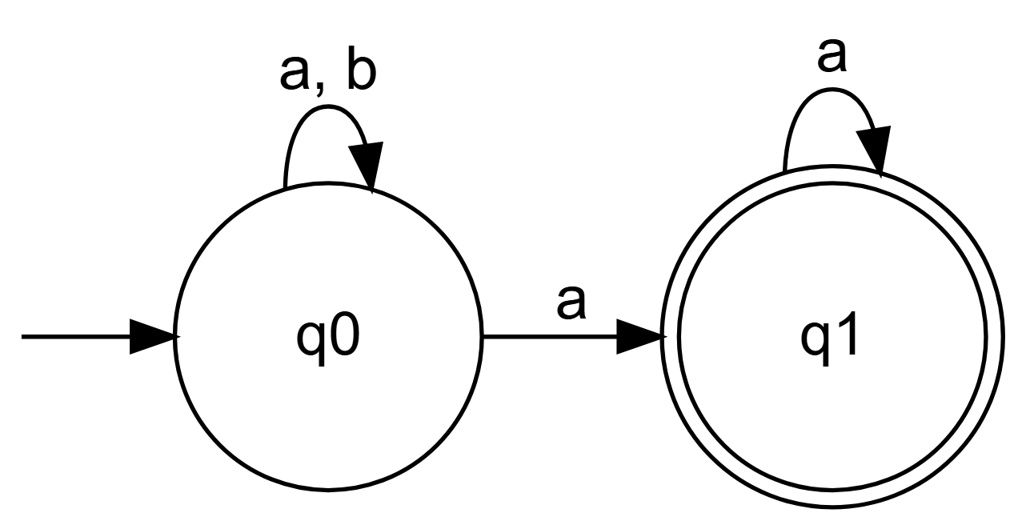

Fonctionnement de l’automate :
- Depuis l’état initial $q_{0}$, l’automate peut lire n’importe quelle séquence finie (éventuellement vide) de $a$ et de $b$ en restant dans $q_{0}$ (transition sur $a,b$).
- À tout moment, en lisant un $a$, il peut choisir de passer dans l’état final $q_{1}$.
- Une fois dans $q_{1}$, il ne peut lire que des $a$ (boucle sur $a$) pour y rester.
- Pour qu’un mot infini soit accepté, il doit exister une exécution qui visite $q_{1}$ infiniment souvent. La seule façon de faire cela est de passer dans $q_{1}$ à un moment donné et de n’y lire ensuite que des $a$ indéfiniment. Par conséquent, tout mot accepté doit finir par une infinité de $a$, ce qui correspond exactement à la définition du langage ${\left(a+b\right)}^{*}a^{ω}$.
Cet exemple illustre également la non-déterministe de certains automates de Büchi : à la lecture d’un $a$ dans $q_{0}$, l’automate a le choix entre rester dans $q_{0}$ ou aller dans $q_{1}$. Ce non-déterminisme est essentiel pour reconnaître ce langage avec un automate de Büchi.

Logique Temporelle Linéaire (LTL)
Introduite par Pnueli en 1977, la LTL permet d’exprimer des propriétés sur les comportements infinis des systèmes.

Syntaxe
La syntaxe de LTL est définie par la grammaire suivante :
$$ϕ::=a∣¬ϕ∣ϕ_{1}∨ϕ_{2}∣○ϕ∣ϕ_{1} U ϕ_{2}$$
où $a$ est une variable propositionnelle (une action ou une propriété atomique).

Sémantique
Une formule LTL $ϕ$ interprète un ω-mot $σ={\left(σ_{i}\right)}_{i≥0}$ (où chaque $σ_{i}$ est un ensemble de propositions vraies à l’instant $i$). La relation de satisfaction $σ⊨ϕ$ est définie inductivement :
- $σ⊨a$ ssi $a∈σ_{0}$ (la proposition $a$ est vraie au premier instant).
- $σ⊨¬ϕ$ ssi $σ⊭ϕ$.
- $σ⊨ϕ_{1}∨ϕ_{2}$ ssi $σ⊨ϕ_{1}$ ou $σ⊨ϕ_{2}$.
- $σ⊨○ϕ$ ssi $σ′={\left(σ_{i}\right)}_{i≥1}⊨ϕ$ (la formule $ϕ$ est vraie à l’instant suivant).
- $σ⊨ϕ_{1} U ϕ_{2}$ ssi il existe $j≥0$ tel que :
  - $σ^{\left(j\right)}={\left(σ_{i}\right)}_{i≥j}⊨ϕ_{2}$,
  - et pour tout $k$ avec $0≤k<j$, on a $σ^{\left(k\right)}={\left(σ_{i}\right)}_{i≥k}⊨ϕ_{1}$.
Intuitivement, $ϕ_{1} U ϕ_{2}$ signifie que $ϕ_{1}$ reste vraie jusqu’à ce que $ϕ_{2}$ devienne vraie (et $ϕ_{2}$ finit par devenir vraie).

Opérateurs dérivés
À partir des opérateurs de base, on définit :
- Éventuellement : $◊ϕ≡\text{True} U ϕ$. La formule $ϕ$ devient vraie après un temps fini.
- Toujours : $▫ϕ≡¬◊¬ϕ$. La formule $ϕ$ est vraie à tout instant.
Quelques équivalences utiles :
- $▫\left(a∨b\right)≠▫a∨▫b$
- $◊\left(a∨b\right)≡◊a∨◊b$
- $▫\left(a∧b\right)≡▫a∧▫b$
- $◊\left(a∧b\right)≠◊a∧◊b$ (car $a$ et $b$ peuvent se produire à des instants différents).

LTL et automates de Büchi
Un résultat fondamental : toute formule LTL peut être traduite en un automate de Büchi qui accepte exactement les ω-mots satisfaisant la formule. Il existe des algorithmes pour cette construction.

Automates de Büchi pour les opérateurs LTL de base
Pour mieux comprendre la sémantique des opérateurs LTL, voici des automates de Büchi qui reconnaissent exactement les ω-mots satisfaisant chaque formule.
1. Opérateur Next : $○a$
La formule $○a$ exige que $a$ soit vrai à l’instant suivant l’instant courant.

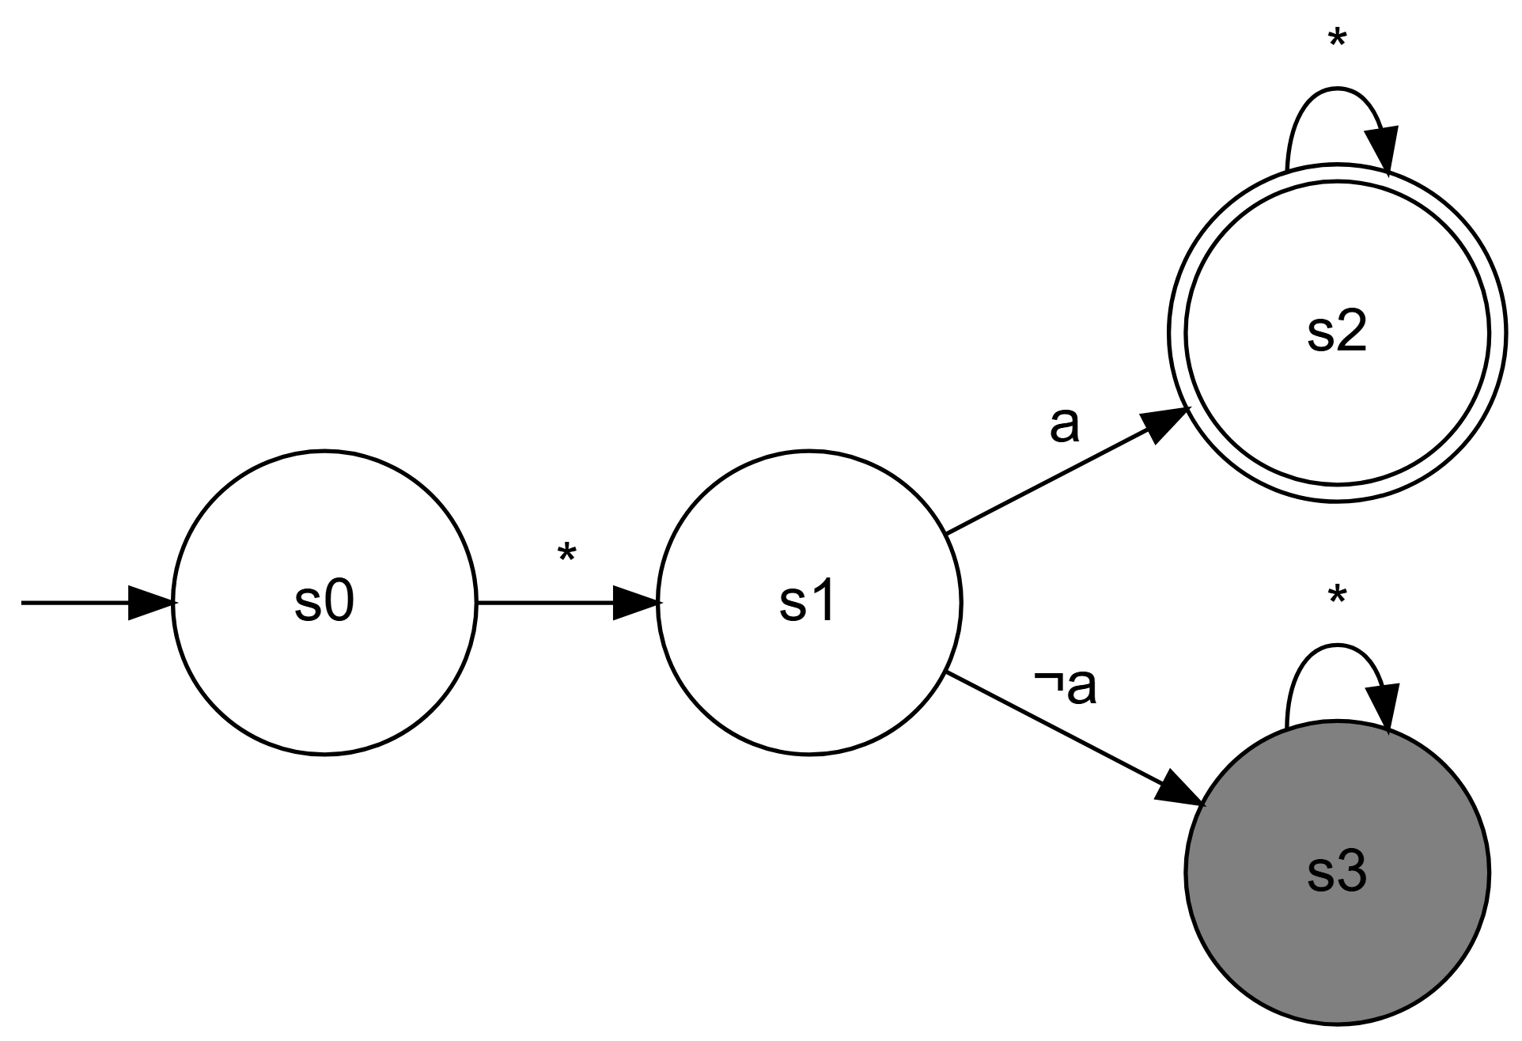

Fonctionnement : L’automate passe immédiatement de l’état initial $s_{0}$ à $s_{1}$ (représentant l’instant suivant). Si $a$ est vrai dans cet état suivant ($s_{1}$), il va dans l’état final $s_{2}$ et le mot est accepté. Si $a$ est faux, il entre dans l’état puits $s_{3}$ et n’est pas accepté.
2. Opérateur Until : $a U b$
La formule $a U b$ exige que $a$ reste vrai jusqu’à ce que $b$ devienne vrai (et $b$ doit finir par devenir vrai).

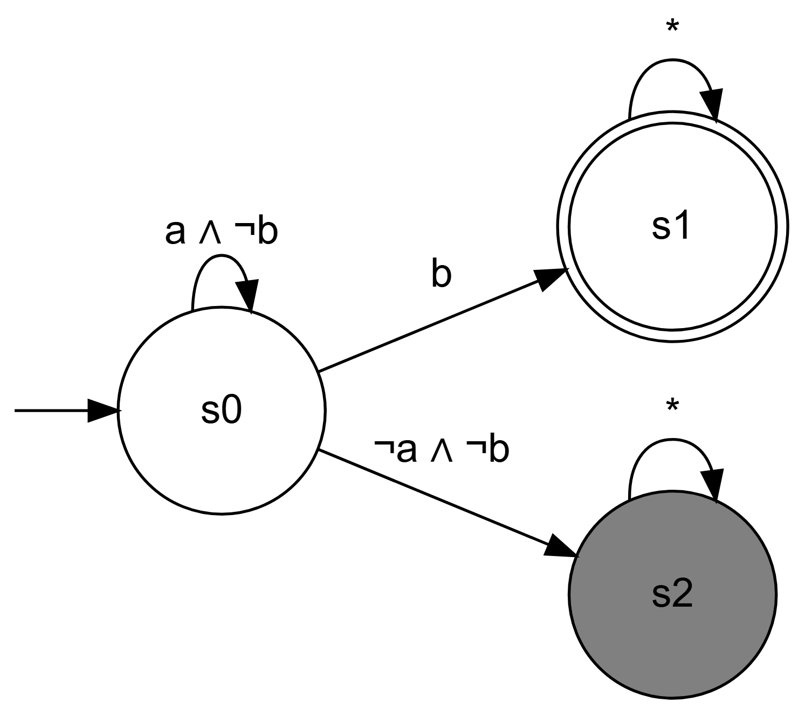

Fonctionnement : Tant que $a∧¬b$ est vrai, l’automate reste dans l’état initial $s_{0}$. Dès que $b$ devient vrai, il passe à l’état final $s_{1}$ (et y reste) et le mot est accepté. Si $¬a∧¬b$ devient vrai, il entre dans l’état puits $s_{2}$ et le mot n’est pas accepté.
3. Opérateur Eventually : $◊a$
La formule $◊a$ exige que $a$ devienne vrai à un moment futur.

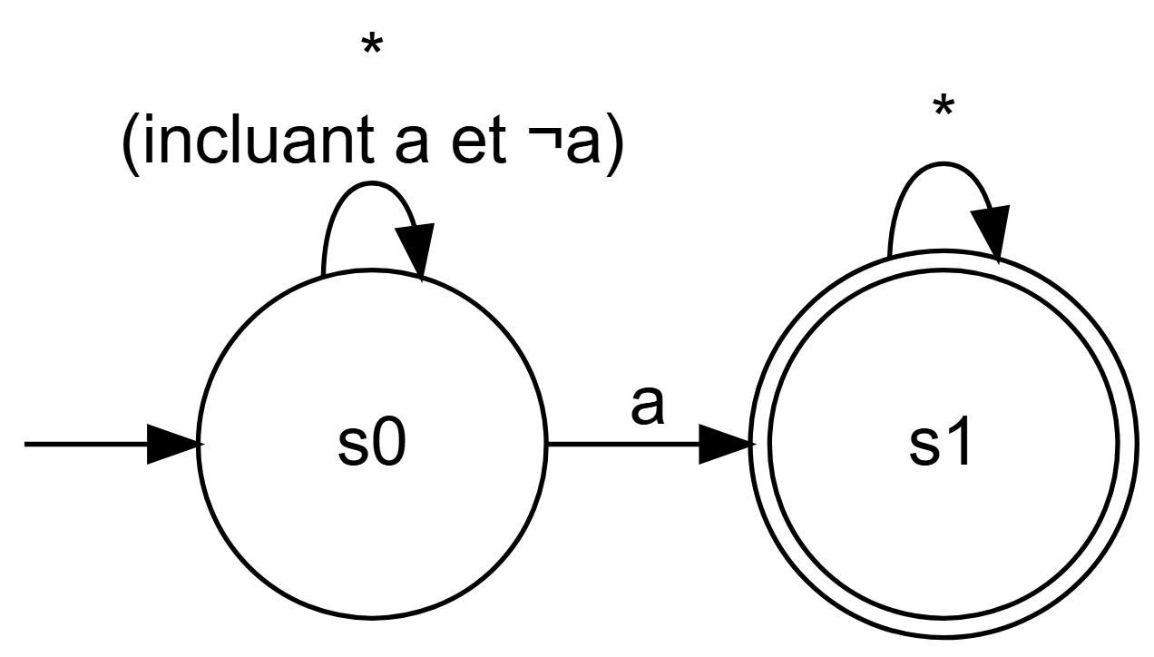

Fonctionnement : L’automate reste dans l’état initial $s_{0}$. À un moment donné, lorsque $a$ devient vrai (n’excluant pas que d’autres $a$ ont pu se produire), il passe dans l’état final $s_{1}$ et y reste, acceptant le mot. Si $a$ n’est jamais vrai, il reste indéfiniment dans $s_{0}$ et le mot n’est pas accepté (car $s_{0}$ n’est pas final).
4. Opérateur Always : $▫a$
La formule $▫a$ exige que $a$ soit vrai à tout instant.

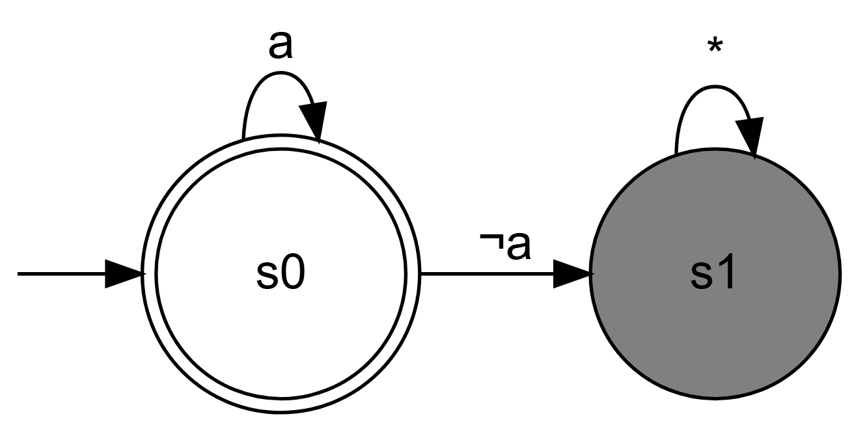

Fonctionnement : L’automate commence dans l’état final $s_{0}$. Tant que $a$ est vrai, il reste dans $s_{0}$. Dès que $a$ devient faux, il entre dans l’état puits $s_{1}$ et le mot n’est pas accepté. Pour être accepté, $a$ doit donc être vrai à chaque instant.
Ces automates illustrent comment la sémantique de chaque opérateur se traduit en conditions d’acceptation sur les exécutions infinies. Ils constituent la base de la construction systématique d’automates pour des formules LTL plus complexes.

Application au Model Checking

Méthode générale
Pour vérifier qu’un système $A$ (modélisé par un automate de Büchi) satisfait une propriété $F$ (exprimée en LTL), on suit les étapes suivantes :
- Modéliser le système par un automate de Büchi $A$.
- Exprimer la propriété désirée sous forme d’une formule LTL $F$.
- Construire un automate de Büchi pour la négation de $F$, noté $¬F$.
- Calculer le produit synchrone des automates $A$ et $¬F$, qui accepte le langage $L\left(A\right)∩L\left(¬F\right)$.
- Vérifier si $L\left(A\right)∩L\left(¬F\right)$ est vide.

Interprétation des résultats
- Si $L\left(A\right)∩L\left(¬F\right)=∅$, alors $L\left(A\right)⊆L\left(F\right)$, ce qui signifie que $A⊨F$ (le système satisfait la propriété).
- Sinon, tout ω-mot dans $L\left(A\right)∩L\left(¬F\right)$ est un contre-exemple : une exécution du système $A$ qui viole la propriété $F$.

Vérification du vide
Pour vérifier si $L\left(A\right)∩L\left(¬F\right)$ est vide, on utilise l’algorithme basé sur les composantes fortement connexes (CFC) :
- Construire le graphe de l’automate produit.
- Chercher une CFC qui soit :
  - Atteignable depuis un état initial,
  - Contient au moins un état final.
- Si une telle CFC existe, alors le langage est non vide (il existe un contre-exemple). Sinon, il est vide.

Exemple simplifié : un ascenseur
Considérons un système d’ascenseur modélisé par un automate $A$. Une propriété de sûreté pourrait être : “si l’ascenseur démarre, alors immédiatement après, il restera en mouvement jusqu’à ce qu’il s’arrête”. En LTL, cela s’exprime :
$$F=▫\left(\text{start}⇒○\left(\text{move} U \text{stop}\right)\right)$$
La négation est :
$$¬F=◊\left(\text{start}∧○\left(¬\left(\text{move} U \text{stop}\right)\right)\right)$$

Étape 1 : Modélisation du système
Voici l’automate $A$ représentant le comportement simplifié d’un ascenseur :

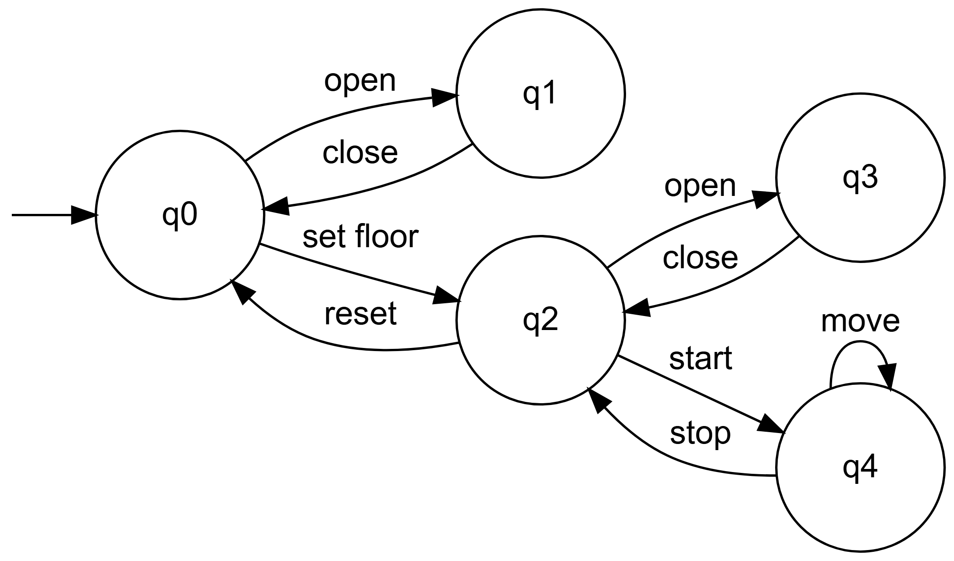

Description des états :
- $q_{0}$ : État de repos (portes fermées, aucun étage sélectionné)
- $q_{1}$ : Portes ouvertes
- $q_{2}$ : Étage sélectionné (attente)
- $q_{3}$ : Portes ouvertes après sélection d’étage
- $q_{4}$ : Ascenseur en mouvement

Étape 2 : Construction des automates de Büchi pour $F$ et $¬F$
1. Automate de Büchi pour $F=▫\left(\text{start}⇒○\left(\text{move} U \text{stop}\right)\right)$
Cet automate accepte les exécutions où chaque occurrence de start est suivie d’un état où move reste vrai jusqu’à ce que stop devienne vrai.

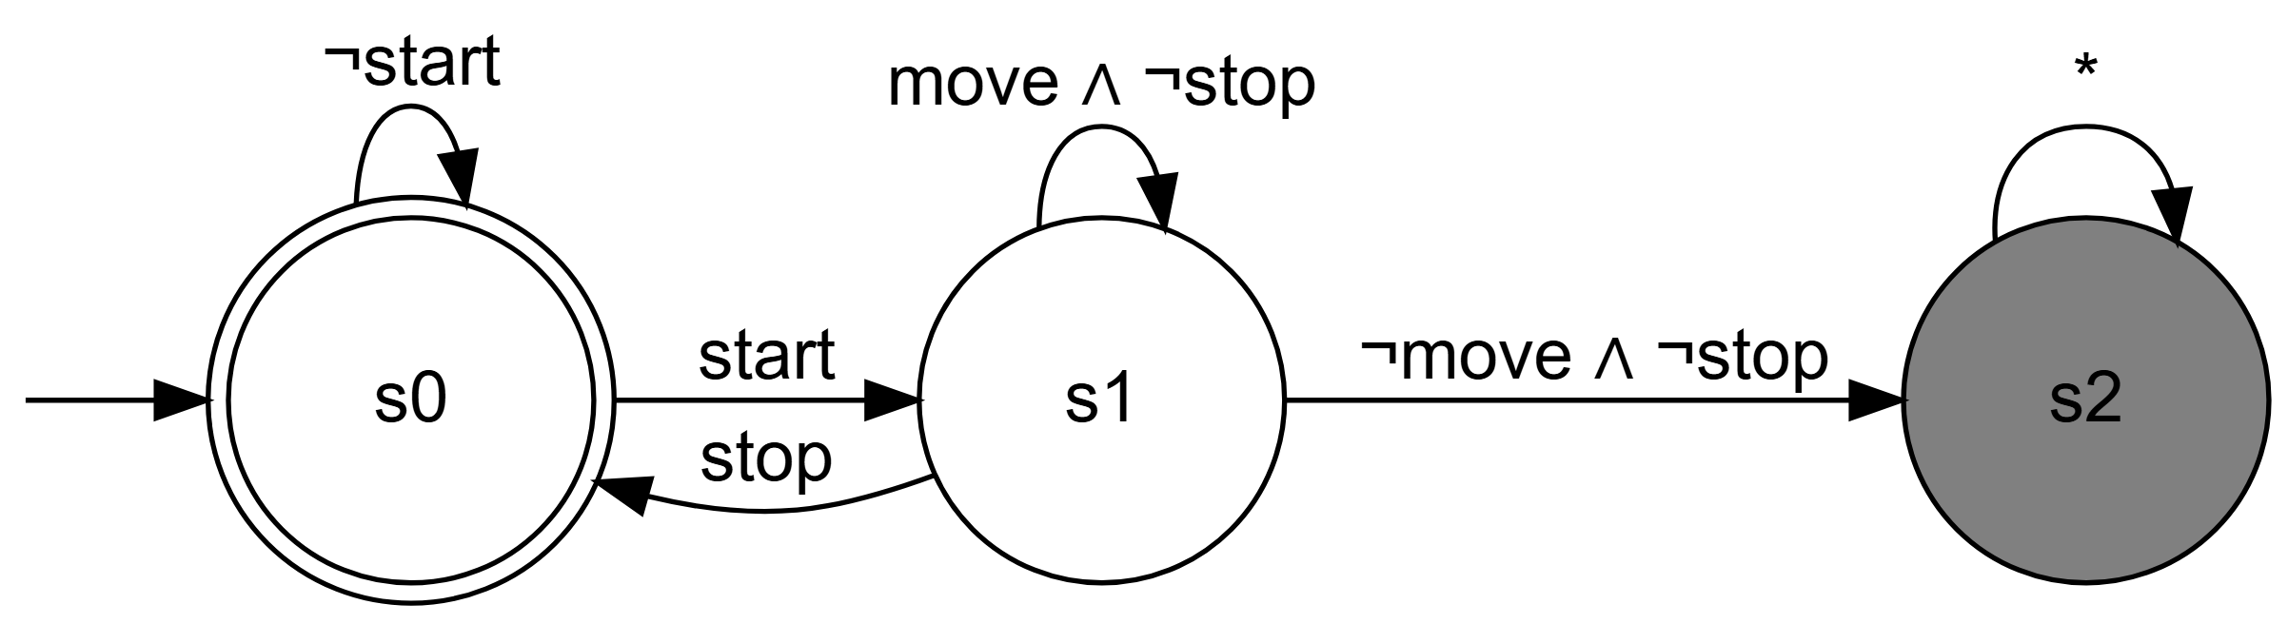

Fonctionnement :
- $s_{0}$ (état final) : Aucune obligation en cours
- $s_{1}$ : Un start vient de se produire, on doit maintenant vérifier $\text{move} U \text{stop}$
- Condition d’acceptation : Visiter $s_{0}$ infiniment souvent
- Une exécution n’est acceptée que si chaque obligation $\text{move} U \text{stop}$ est finalement satisfaite (par un stop)
2. Automate de Büchi pour $¬F=◊\left(\text{start}∧○\left(¬\left(\text{move} U \text{stop}\right)\right)\right)$
Cet automate accepte les exécutions où à un certain moment, un start se produit et immédiatement après, $\text{move} U \text{stop}$ est faux.

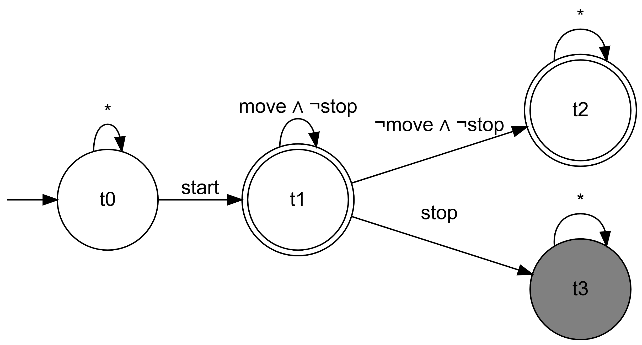

Fonctionnement :
- $t_{0}$ : On n’a pas encore vu le start problématique
- $t_{1}$ : On vient de voir start, on passe à l’instant suivant
- $t_{2}$ (état final) : On vérifie $¬\left(\text{move} U \text{stop}\right)$ ; ici tant qu’on a move ∧ ¬stop, on reste dans $t_{2}$
- $t_{3}$ (état final) : On a ¬move ∧ ¬stop, ce qui viole immédiatement $\text{move} U \text{stop}$
- Condition d’acceptation : Visiter $t_{2}$ ou $t_{3}$ infiniment souvent
- Une exécution est acceptée si elle reste indéfiniment dans $t_{2}$ (avec move ∧ ¬stop) ou dans $t_{3}$

Étape 3 : Produit synchrone $A×¬F$
Le produit combine les états de $A$ et de $¬F$. Analysons les exécutions possibles :
Exécution problématique :
- $q_{0}\overset{\text{set floor}}{→}q_{2}$
- $q_{2}\overset{\text{start}}{→}q_{4}$
- $q_{4}\overset{\text{move}}{→}q_{4}\overset{\text{move}}{→}q_{4}\overset{\text{move}}{→}…$
Cette exécution correspond au mot : set floor, start, move, move, move, ...
Dans le produit :
- Après start, on passe à $t_{2}$ dans $¬F$
- Dans $t_{2}$, tant qu’on lit move ∧ ¬stop, on reste dans $t_{2}$
- Comme l’ascenseur peut rester indéfiniment en $q_{4}$ avec move, on a une CFC $\left(q_{4},t_{2}\right)$ avec la boucle move
Cette CFC $\left(q_{4},t_{2}\right)$ est :
- Atteignable depuis l’état initial
- Contient un état final ($t_{2}$ est final)

Étape 3 : Produit synchrone $A×¬F$
Le produit synchrone combine les états de $A$ et de $¬F$. Un état du produit est un couple $\left(q_{i},t_{j}\right)$ où $q_{i}$ est un état du système et $t_{j}$ un état de l’automate de la propriété violée.

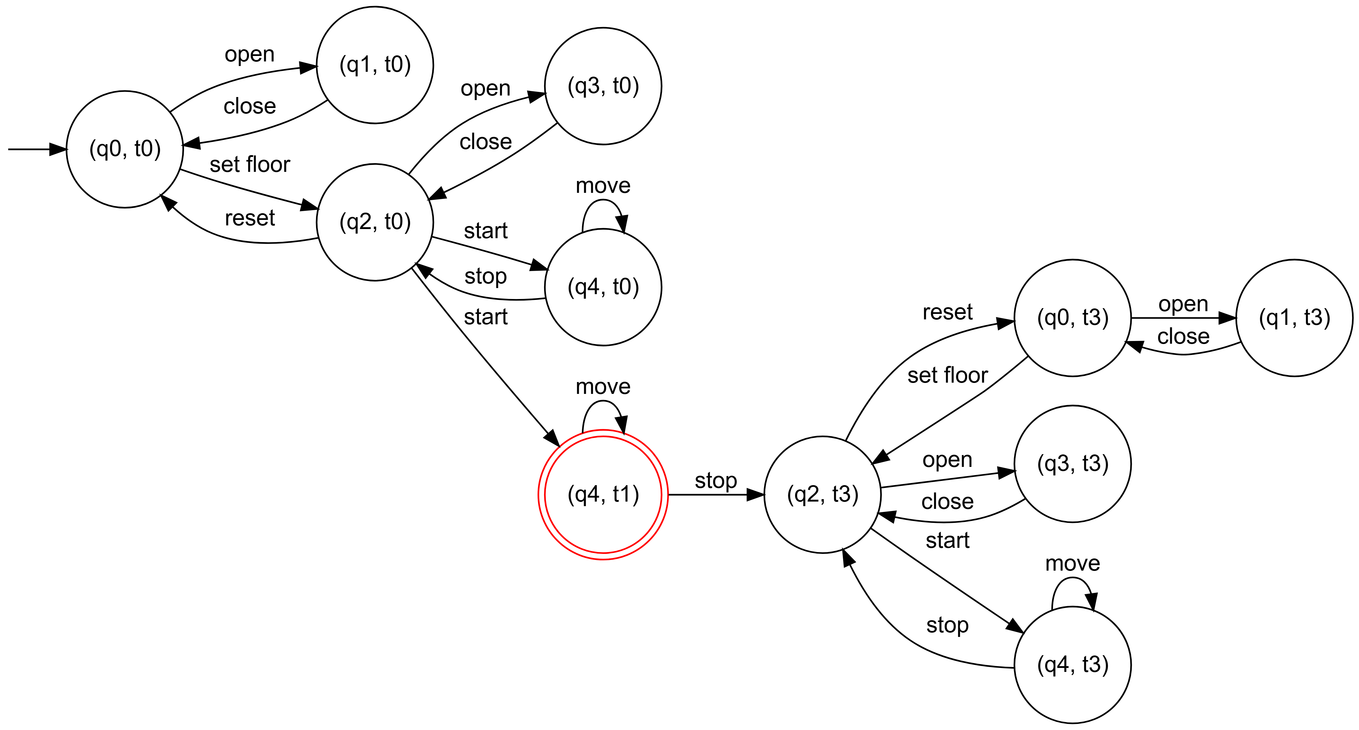

Analyse du produit :
- États finals : Seul $\left(q_{4},t_{1}\right)$ est final (représenté par un double cercle rouge), car $t_{1}$ est un état final dans $¬F$.
- Composante fortement connexe (CFC) problématique :
  - L’état $\left(q_{4},t_{1}\right)$ forme une CFC avec la transition $\left(q_{4},t_{1}\right)\overset{move}{→}\left(q_{4},t_{1}\right)$
  - Cette CFC est atteignable depuis l’état initial via : $\left(q_{0},t_{0}\right)\overset{\text{set floor}}{→}\left(q_{2},t_{0}\right)\overset{\text{start}}{→}\left(q_{4},t_{1}\right)$
  - Cette CFC contient un état final ($t_{1}$ est final)

Étape 4 : Vérification du vide
Puisqu’il existe une CFC $\left(q_{4},t_{1}\right)$ qui :
- Est atteignable depuis un état initial
- Contient au moins un état final
Alors $L\left(A\right)∩L\left(¬F\right)≠∅$.

Étape 5 : Contre-exemple
Le langage n’étant pas vide, on peut extraire un contre-exemple. L’exécution suivante est acceptée par le produit :
- $\left(q_{0},t_{0}\right)\overset{\text{set floor}}{→}\left(q_{2},t_{0}\right)$
- $\left(q_{2},t_{0}\right)\overset{\text{start}}{→}\left(q_{4},t_{1}\right)$
- $\left(q_{4},t_{1}\right)\overset{\text{move}}{→}\left(q_{4},t_{1}\right)\overset{\text{move}}{→}\left(q_{4},t_{1}\right)\overset{\text{move}}{→}…$
Cette exécution correspond au mot infini : set floor, start, move, move, move, ...
Interprétation :
- Le système $A$ ne satisfait pas la propriété $F$
- La raison : l’ascenseur peut démarrer et continuer à se déplacer indéfiniment sans jamais exécuter l’action stop
- Pour corriger cela, il faudrait modifier le système pour garantir qu’après un start, l’ascenseur finisse toujours par exécuter stop (par exemple en ajoutant une temporisation ou une surveillance)
Cet exemple illustre comment le model checking LTL permet de détecter des défauts de conception dans les systèmes.

Résumé et perspectives
Le model checking est une méthode automatique et complète (sous les hypothèses d’un système fini) pour vérifier des propriétés temporelles. Les points clés sont :
- La modélisation du système et des propriétés avec des automates de Büchi et la logique LTL.
- La réduction du problème de vérification à un problème de non-vide d’intersection de langages ω-réguliers.
- L’utilisation d’algorithmes sur les graphes (CFC) pour décider le vide.
Cependant, la complexité peut être élevée (notamment à cause de la construction de l’automate pour la négation de la formule LTL). Des techniques d’optimisation et des outils industriels (comme SPIN, NuSMV) sont développés pour appliquer le model checking à des systèmes de taille réelle.

